Schule
Klasse
Tischnummer

Station
„Urlaub“
Teil 3

Arbeitsheft

Teilnehmercode

Liebe Schülerinnen und Schüler!

In diesem Heft begleitet ihr wieder Ida, Tom, Lena und Max. Der Urlaub neigt sich dem Ende zu, doch es warten immer noch spannende Spiele und Entdeckungen auf euch und die Familie. Gemeinsam werdet ihr eine Regel aufstellen, die euch das Rechnen mit den Ganzen Zahlen erleichtern wird.

Wichtig: Bearbeitet bitte alle Aufgaben der Reihe nach!

Zu dieser Aufgabe gibt es Hilfen im Hilfeheft.
Diskutiert hier eure wichtigsten Ergebnisse und fasst sie zusammen.
Zu dieser Aufgabe gibt es eine Simulation oder ein Video.
Zu dieser Aufgabe gibt es Material auf eurem Tisch.

Wir wünschen Euch viel Spaß beim Experimentieren und Entdecken!

Das Mathematik-Labor-Team

Max und Lena haben sich für ihre Kinder ein neues Spiel ausgedacht. Es geht dabei um Gutscheine und Schuldscheine. Hier kommen die Anleitung und die Regeln des Spiels:
- Jede/r Spieler/in erhält zu Beginn 5 Gutscheine. Alle anderen Scheine werden in der Bank platziert.
- Nacheinander dreht jede/r Spieler/in an dem Zeiger. Die Aktion, bei der der Zeiger stehen bleibt, muss nun von der Person, die gedreht hat, ausgeführt werden. Dann ist der oder die nächste Spieler/in am Zug.

Mögliche Aktionen sind:

Aktion | Bedeutung
Nimm Gutschein | Nehme so viele Gutscheine von der Bank, wie der Zeiger anzeigt
Gib Gutschein | Gebe so viele Gutscheine von deiner Hand an die Bank, wie der Zeiger anzeigt
Nimm Schuldschein | Nehme so viele Schuldscheine von der Bank, wie der Zeiger anzeigt
Gib Schuldschein | Gebe so viele Schuldscheine von deiner Hand an die Bank, wie der Zeiger anzeigt

- Nach einem Spielzug darf jede/r Spieler/in nur eine Art Scheine auf der Hand haben. Ist dies nicht der Fall, muss der oder die Spieler/in so lange paarweise Schuldscheine und Gutscheine an die Bank abgeben, bis nur noch eine Art Scheine auf der Hand ist.
- Nachdem jede/r Spieler/in 3 Mal gedreht hat, endet das Spiel. Der oder die Spieler/in mit den meisten Gutscheinen (oder den wenigsten Schuldscheinen) hat gewonnen.
Material  - Spielbrett mit Drehscheibe  - Gutscheine und Schuldscheine | 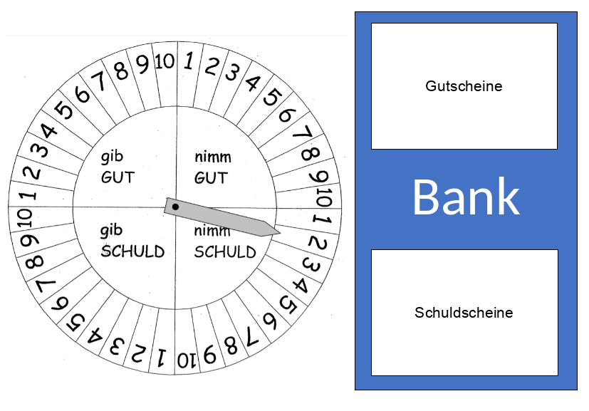  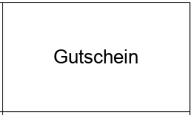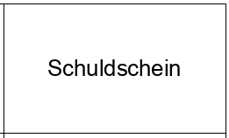

  - Spielt eine Runde das Spiel, das sich die Eltern ausgedacht haben. Protokolliert dabei den Spielverlauf, indem jede/r im eigenen Heft die Tabelle mit den eigenen Zwischenständen ausfüllt.
Ihr könnt euch an diesem Beispiel orientieren:
Alter Stand | Gedreht | Neuer Stand
5 Gutscheine | Nimm 2 Gutscheine | 7 Gutscheine

Alter Stand | Gedreht | Neuer Stand
Ida und Tom haben das Spiel auch gespielt. Ida hat ihren Spielverlauf protokolliert. In der zweiten Spielrunde stößt Ida auf ein Problem. Sie weiß nicht, wie sie die Aktion ausführen soll.
Alter Stand | Gedreht | Neuer Stand
5 Gutscheine | Nimm 1 Schuldschein | 4 Gutscheine
4 Gutscheine | Gib 5 Gutscheine
  - Entwickelt eine Idee, wie Ida die Aktion ausführen kann, und beschreibt sie hier.

Tom findet das Protokollieren umständlich. Er hat sich eine Möglichkeit überlegt, die Schreibarbeit zu verringern.

Für Gutscheine schreibt er ein + vor die Anzahl der Scheine.
Für Schuldscheine schreibt er ein – vor die Anzahl der Scheine.
Für Nimm schreibt er ein +. Für Gib ein -.

Hier ein Beispiel:
 | Alter Stand | Gedreht | Neuer Stand
Alte Version | 5 Gutscheine | Nimm 2 Gutscheine | 7 Gutscheine
Toms Version | +5 | +(+2) | +7
  - Spielt eine weitere Runde und notiert euren Spielverlauf mit der verkürzten Schreibweise von Tom.
Alter Stand | Gedreht | Neuer Stand

Ida hat dieses Spielprotokoll von ihrem Vater gefunden, dass er nicht so genau ausgefüllt hat. Sie möchte herausfinden, wie das Spiel abgelaufen ist.

Alter Stand | Gedreht | Neuer Stand
+5 | -(+8)
 |  | -1
 |  | +4

  - Vervollständigt in Einzelarbeit das Spielprotokoll (die Tabelle) des Vaters.

  - Vergleicht eure Ergebnisse in der Gruppe.
Wenn ihr unterschiedliche Ergebnisse habt, entscheidet, ob beide Versionen richtig sind, und begründet eure Entscheidung.
Wenn ihr alle die gleichen Ergebnisse habt, schaut euch im Hilfeheft auf Seite 7 die Ergebnisse von Ida und Tom an. Entscheidet, ob nur eine/r oder beide Recht haben, und begründet eure Entscheidung.

  - Formuliert zu eurer Erkenntnis einen kurzen Merksatz. Bringt dazu die Satzteile in die richtige Ordnung. Gebt zusätzlich ein Beispiel an.
die Zahl
addiert
von einer Zahl
subtrahiert
wenn man
man kommt
mit der Gegenzahl
oder
zum gleichen Ergebnis
eine ganze Zahl
Tom hatte eine Erkenntnis und er hat sich eine Simulation ausgedacht, um Ida und euch seine Idee zu verdeutlichen.

  - Öffnet Toms Simulation 3. Beschreibt Muster oder Regelmäßigkeiten, die ihr in der Tabelle erkennt.
  - Drückt auf den Button „Ergebnisse“. Vervollständigt die Tabelle, indem ihr die fehlenden Ergebnisse eingebt.
  - Drückt jetzt in der Simulation auf den Button Struktur 1. Beschreibt den Zusammenhang zwischen den markierten Feldern und begründet ihn.
  - Drückt jetzt in der Simulation auf den Button Struktur 2 und beantwortet Toms Frage, die in der Simulation erscheint.

Gruppenergebnis
Haltet hier eure Erkenntnisse aus den Aufgaben 1.1 bis 1.10 fest.
Notiert dazu systematisch alle möglichen Additionen und Subtraktionen mit den Zahlen +4, -4, +6 und -6 und markiert, welche zum gleichen Ergebnis führen, und begründet dies.
(+4) + (+6) | (-4) +_____ | (+6) + _____ | (-6) + ____
(+4) + (-6)

(+4) - _____

(+4) - _____

Begründung:

Anhand des Spiels habt ihr mit Ida und Tom bereits viel über das Rechnen mit ganzen Zahlen erfahren. Ida und Tom kennen sich mit der Mathematik ja schon ein bisschen aus und denken daher, dass man bestimmt eine Regel zur Addition von Ganzen Zahlen aufstellen kann… nur wie?
2.1 Öffnet Simulation 4. Wählt ein Rechenbeispiel zur Addition ganzer Zahlen aus, wobei beide Summanden zwischen -5 und 5 liegen, und notiert es hier. Stellt dann die Schieberegler in der Simulation passend ein und beschreibt, was in der Simulation wie dargestellt wird.
2.2 Lest das Ergebnis eures Rechenbeispiels in der Simulation ab und notiert die gesamte Rechnung hier.
2.3 Stellt mit der Simulation vier weitere Additionen ein. Variiert dabei die Summanden. Notiert das Ergebnis und überprüft es dann mithilfe der Simulation.
Ida meint, dass sie bereits die Regel erkannt hat. Sie gibt Tom einen Tipp
2.4 Formuliert eine Regel zur Addition Ganzer Zahlen. Verwendet dabei die folgenden Begriffe (auch mehrfach):
Vorzeichen, addieren, subtrahieren, Beträge, unterschiedlich, gleich, größerer Betrag
Drückt auf „Tipp 1“ in der Simulation, wenn ihr Idas Tipp sehen wollt.
2.5 Überprüft eure Regel an den Rechenbeispielen aus Aufgabe 2.3. Falls ihr dabei auf einen Widerspruch stoßt, verbessert eure Regel aus Aufgabe 2.4.

Gruppenergebnis
Haltet hier eure Erkenntnisse aus den Aufgaben 2.1 bis 2.5 fest.
Stellt die Regel zur Addition dar, indem ihr das Fließdiagramm vervollständigt.
Nein
Ja
Gleiche
Vorzeichen

Der Urlaub von Familie Maier ist schon fast zu Ende – Lena, Max, Tom und Ida befinden sich auf dem Heimweg.
3.1 Tom und Ida haben im Urlaub einiges von ihrem eigenen Taschengeld bezahlt. Da Tom nicht so viel Geld gespart hatte, hat er sich jeweils 20 Euro von seiner Schwester, seinem Vater und seiner Mutter geliehen. Von seinem Taschengeld hat er monatlich 15 Euro übrig, mit denen er seine Schulden abbezahlen und sparen möchte. Um im nächsten Jahr keine Schulden machen zu müssen, berechnet Familie Maier, wie viel Geld Tom in einem Jahr mit in den Urlaub nehmen kann.
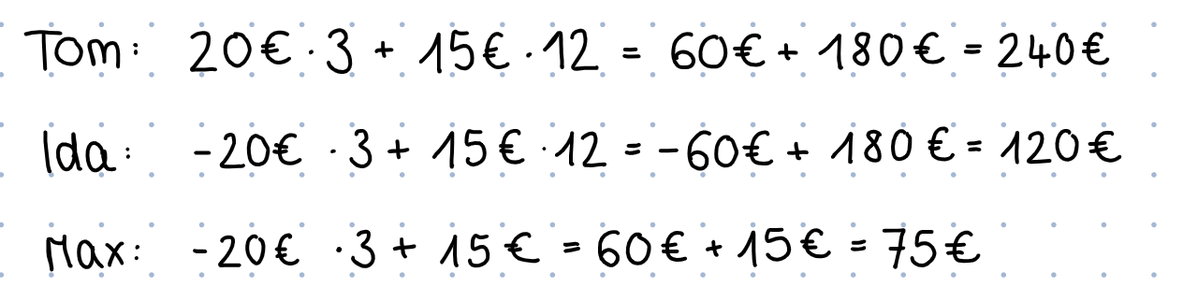
Wer aus der Familie hat richtig gerechnet? Begründet eure Antwort.
Welche Fehler sind den anderen Beiden unterlaufen?
Nach wie vielen Monaten ist Tom schuldenfrei?
Um sich nicht zu langweilen, stellen sich die Familienmitglieder gegenseitig Rätsel:

Ida hat sich ein Rätsel zu den Seen in Deutschland ausgedacht:

Der Starnberger See ist 128m tief.
Der Chiemsee ist um 55m weniger tief als der Starnberger See.
Der Königssee ist um 127m tiefer als der Chiemsee.
Der Bodensee ist der See mit der größten Tiefe in Deutschland. Die Tiefen des Starnberger Sees und des Chiemsees zusammen reichen noch nicht aus. Der Bodensee ist noch 50m tiefer als der Starnberger See und der Chiemsee zusammen.

Wie groß ist der Unterschied der Tiefe zwischen dem Königssee und dem Bodensee?
3.2 Beantwortet Idas Rätselfrage.

3.3 Löst das Rätsel, das Tom euch stellt:

Wenn ich in dem 4. Stock eines Hochhauses in den Aufzug einsteige und dann 7 Etagen nach unten fahre. Danach fahre ich wieder 3 hoch. In welchem Stockwerk bin ich?

3.4 Auch Vater Max hat sich etwas zum Knobeln ausgedacht. Gebt eine Antwort auf seine Rätselfrage.
Der Tiefenmesser eines Unterseeboots zeigt -108 m an. Anschließend taucht das Boot 34 m weiter in die Tiefe. Dann steigt es um 68 m auf und anschließend noch einmal um 85 m. Im Folgenden taucht es wieder 93 m tiefer.

Was zeigt der Tiefenmesser nach diesen Manövern an?

3.4 Tom ist der Meinung, dass die Aufgabe gar keinen Sinn ergibt. Nehmt Stellung dazu.

3.5 Zusatzaufgabe
Diese Aufgabe könnt ihr erstmal überspringen. Falls ihr früher mit dem Rest des Heftes fertig seid, könnt ihr diese Aufgabe bearbeiten.

Am Montag steht das Bankkonto von Max mit 707 Euro im „Minus“.

Überlegt euch jede/r ein eigenes Rätsel, das zu dieser Anfangssituation passt.

Tauscht nun eure Arbeitshefte unter den Gruppenmitgliedern und löst gegenseitig eure Rätsel.

3.6 Als sich die Kinder über den Kompass, den sie zum Wandern benutzt haben, unterhalten, erinnert sich Max an ein Spiel mit einem Mathe-Kompass.

Ziel dieses Spiels ist es, den Weg durch ein Labyrinth zu finden.
Der besondere Kompass, mit dem man in 6 verschiedene Richtungen gehen kann, weist den Weg: Nur in eine Richtung erhaltet ihr ein richtiges Ergebnis und könnt das nächste Feld betreten.

Findet als Team gemeinsam den Weg zum Ziel und markiert diesen danach in eurem Heft.
.
Material  - Spielfeld mit Kompass  - Folienstift | 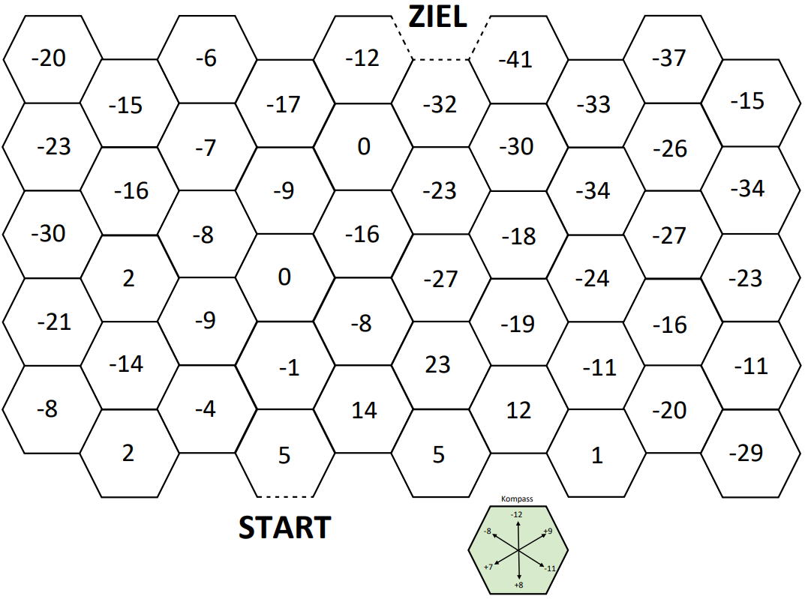

3.7 Zusatzaufgabe
Diese Aufgabe könnt ihr erstmal überspringen. Falls ihr früher mit dem Rest des Heftes fertig seid, könnt ihr diese Aufgabe bearbeiten.

- Fügt auf dem leeren Kompass einzeln eigene Zahlen ein.
- Wählt eine Route vom Start bis ins Ziel und tragt die Zahlen in die Sechsecke so ein, dass euer Kompass euch durch diesen Weg führt.
- Anschließend müsst ihr nur noch Werte in die noch leeren Felder eintragen, so dass man diese durch den Kompass nicht erreicht.
- Tauscht nun eure selbst erstellten Labyrinthe in der Gruppe aus und findet den Weg ins Ziel.

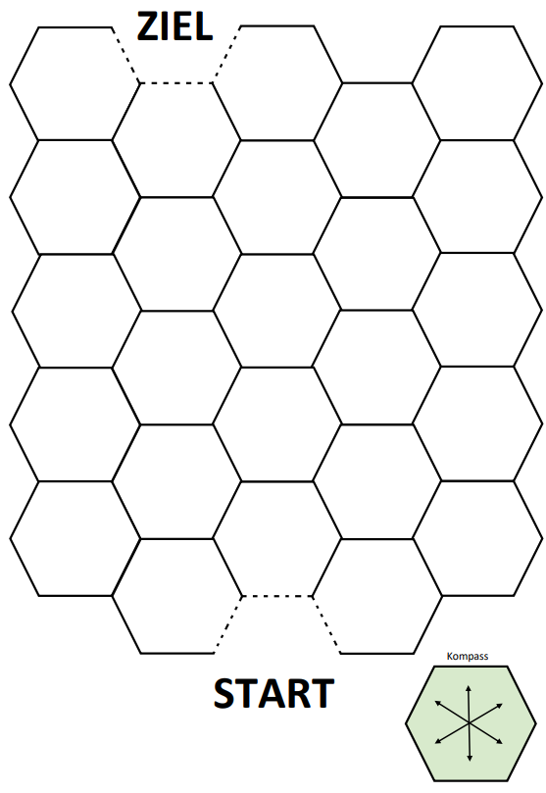

Mathematik-Labor „Mathe-ist-mehr“
RPTU Kaiserslautern-Landau
Institut für Mathematik
Didaktik der Mathematik (Sekundarstufen)
Fortstraße 7
76829 Landau

https://mathe-labor.de

Zusammengestellt von:
Katja Burckgard, Lena Bolz, Henrik Ossadnik

Betreut von:
Henrik Ossadnik

Variante A

Veröffentlicht am:
20.07.2022

